„HÝB SA CHROBÁČIK“ – CHROBÁČIK POZNÁVA FARBY A TVARY
Kdekoľvek sa chrobáčiky pozrú okolo seba, všade okolo nájdu farebný svet plný farieb a tvarov. Vybehnite na dvor, či záhradu a vnímajte krásu farieb, či už prostredníctvom rôznych predmetov, alebo kvetov ktoré nám ponúka príroda. Nezabudnite si pri tej kráse farieb zacvičiť a zabaviť sa pri pohybových aktivitách.
ROZCVIČKA:
Guľatá som, maličká, (stoj rozkročný, vo vzpažení opisovať malé kruhy)
volajú ma loptička. (ruky vbok, poskoky znožmo)vôkol nás
Skáčem sem, skáčem tam, (poskoky znožmo vľavo, vpravo)
všetky deti zabávam. (poskoky znožmo s obratom 360°)
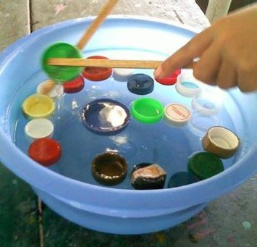
Aktivita 1: „CHYTÁME RYBIČKY“
Pomôcky: farebné plastové vrchnáky, farebné kocky z lega, lavór s vodou, vedro, drevene paličky, alebo varešky
Prichádzajú teplé dni so slniečkom a preto bude pre deti osviežujúca nasledovná aktivita. Pripravte si lavór s vodou, do ktorého dáte farebné vrchnáky a farebné kocky z lega. Tieto predmety budú predstavovať farebné rybky, ktoré plávajú v jazere a môžete si ich dať ľubovoľný počet. Pripravíme si drevene paličky, alebo varešky, s ktorými budeme rybky loviť. Vedro dáme podľa veku detí do primeranej vzdialenosti od lavóra a bude nám slúžiť na chytené rybky. Úlohou detí bude medzi dve paličky chytiť rybku a preniesť ju do vedra. Po chytení rybky skôr ako ju pustí do vedra, skúsi povedať akej farby rybku chytil, preto je vhodné pripraviť rôzne farebné vrchnáčiky a lego. Ak bude hrať dva a viac hráčov, môžu si aj zasúťažiť, kto chytí viac rybiek za určitý čas. V tom prípade treba dať viac vedier aby mal každý svoje a nakoniec môžu deti spočítať koľko rybiek každý chytil a porozmýšľať aký tvar má rybka, prípadne či sú všetky rovnakého tvaru. Deti si precvičia trpezlivosť, šikovnosť, obratnosť, ale aj farby a tvary. Deti treba povzbudiť pri chytaní a odmeniť pochvalou. Zaujímavé určite pre deti bude keď si hru zahráte s nimi, aby sa u nich prejavila pravá súťaživosť.
Aktivita 2: „LAPAČKOVÝ TENIS“

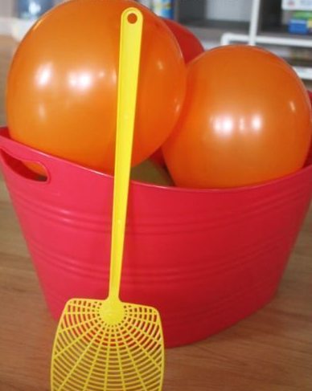
Pomôcky: farebné balóny, lapačka na muchy, väčší kôš na bielizeň, alebo väčší lavór
Pripravíme prázdny lavór, alebo kôš, ktorý postavíme na voľný priestor. Oproti lavóra v určitej vzdialenosti si naznačíme čiaru odkiaľ bude dieťa začínať hru. Nafúkame rôzne farebné balóny, ktoré pripravíme na štart k čiare. Dieťa si zoberie do ruky lapačku a pripraví sa na čiaru oproti lavóra vo vzdialenosti, ktorú uznáte, že dieťa zvládne. Úlohou detí bude len pomocou lapačky umiestniť balón do pripraveného lavóra. Pohybovať sa každý môže podľa seba, balón môže aj spadnúť na zem, ale znova ho posúvať a zdvihnúť zo zeme môžu len lapačkou. Techniku akou dostanú deti balón do lavóra necháme na ich fantázii, jediné pravidlo, ktoré bude platiť je, že sa nemôžu dotknúť balóna rukami a nohami. Ak sa deťom podarí balón umiestniť do lavóra, spýtame sa ich, či vedia akej farby balón sa s nimi práve hral. Ak zvládnu túto úlohu a získajú obratnosť s lapačkou za odmenu si môžete s nimi zahrať lapačkový tenis. Dvaja hráči si zoberú lapačky, postavia sa oproti sebe a balón si vymieňajú medzi sebou pomocou lapačiek, aby im nespadol. Určite deti ocenia, že zažijete spolu veľa zábavy a získate nové zážitky.
Zdroj: www.pinterest.com, www.google.com

